福建福海创石油化工有限公司
储运综合办公楼改造项目工程EPC发包说明

一、项目简介
因国家标准《石油化工建筑物抗爆设计标准》（ GB/T50779-2022) 更新，新标准扩大了抗爆设计范围，由石油化工控制室抗爆设计修改 为石油化工建筑物抗爆设计。
根据《福建福海创石油化工有限公司既有建筑物爆炸荷载分析》结论：现有储运综合办公楼爆炸冲击波峰值入射超压为7.6kPa，根据《石油化工建筑物抗爆设计标准》（GB/T50779-2022) 需对既有建筑进行结构安全性评估，评估现有结构、墙体、门窗、通风阀门等对爆炸荷载的承受能力，根据分析结果对其采取抗爆加固增强措施。
1.本项目拟对现有储运综合办公楼进行抗爆改造，该建筑为钢筋混凝土框架结构，建筑占地平面尺寸23.4*16.2米，占地面积为318.28平方米，总建筑面积为636.56平方米，层高均为4.5米，室内外高差为1.1米，总建筑高度为9.3米。
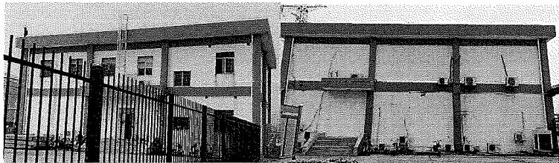
外观图
PX中心控制室室外增设爬梯，以便仪表、电气人员对屋顶设备进行日常的维护、检修工作。
中心控制室室外地坪至屋顶女儿墙高度为13.9m，外墙为抗爆结构（C35混凝土墙体、450mm厚），外墙外侧设置防水层、保温层、装饰涂料层。
具体详见附件施工图（结构、建筑专业）。
中心控制室西北角
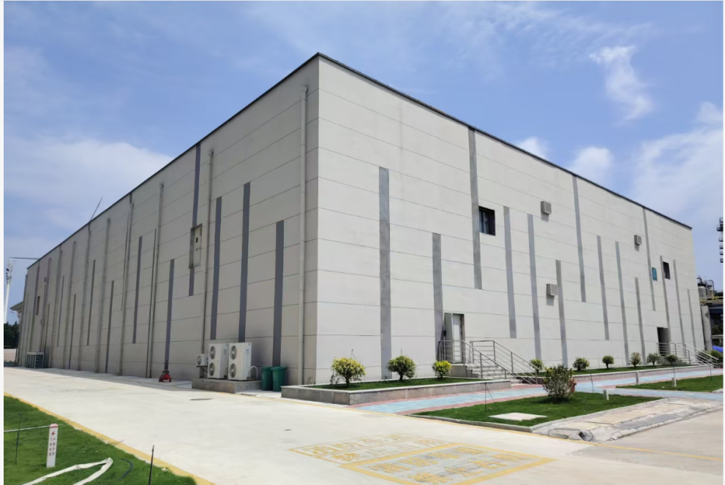
中心控制室西南角
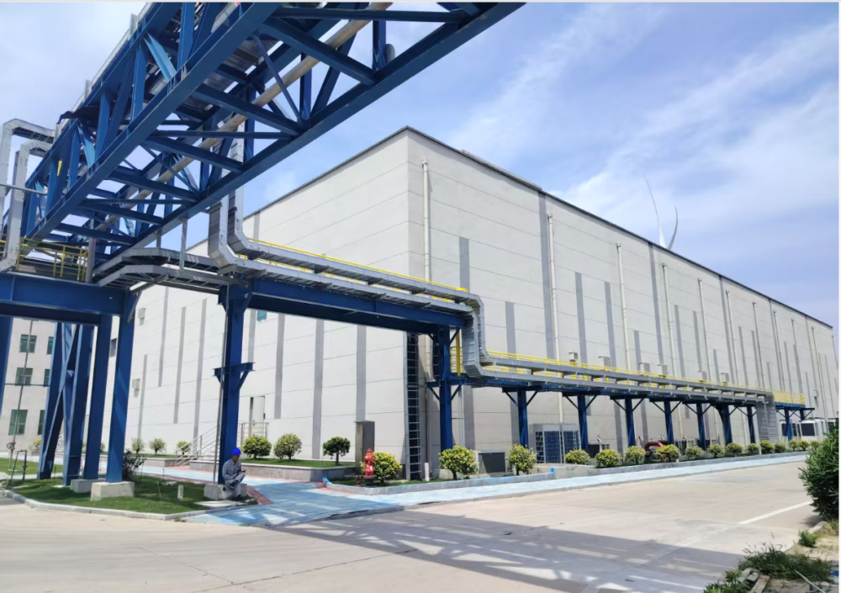

二、项目概况
1. 企业名称：福建福海创石油化工有限公司
2.工程名称：储运综合办公楼改造项目EPC总承包
3. 工程地点：福建省漳州市漳浦县古雷半岛福建福海创石油化工有限公司；

三、发包内容与范围
（一）储运综合办公楼改造项目
1.本工程为EPC总承包工程。指从设计（有建筑物结构的鉴定）、采购、施工、调试至移交的交钥匙总承包工程。
2. 本工程范围：
储运综合办公楼改造项目EPC总承包，工程内容主要包含储运综合办公楼的抗爆改造，储运综合办公楼消防排烟设施及管道安装施工。
根据《GB/T 50779-2022石油化工建筑物抗爆设计标准》及国家相关安全法规的技术要求，本次招标范围包括但不限于以上工程内容的勘察，储运综合办公楼的结构现状及抗震检测，结构仿真计算，抗爆改造方案设计（包括施工图设计、竣工图编制），抗爆改造方案评审，采购、施工、安装、工程中间交接，及组织专家进行竣工验收等，消防排烟设施及管道安装等，直至全部项目竣工验收等全部工作完成，并承担质量保修期内的质量保修等全部工作。
投标人组织施工应服从招标人的生产安排，并充分考虑安全生产避让引起的降效、窝工。
3. 投标方确保福海创储运综合办公楼抗爆改造符合安全标准化、《石油化工建筑物抗爆设计标准》（ GB/T50779-2022）等标准规范的要求，并出具专家评审的验收报告。
4.因改造工程所需拆除的装饰部分，完工之后给予恢复。
（二）中心控制室增设外置检修爬梯
1.依据现场已建设完成的中心控制室现状，增设外置检修爬梯，包含设计、材料的购买、制作、安装。
2.涉及建筑物外墙原有的防水层、保温层、装饰层进行原样的恢复。
四、技术要求
1.结构检测、结构分析及加固设计要求
（1）投标方委托第三方机构对建筑物进行结构检测，并出具检测报告。依据《福建福海创石油化工有限公司既有建筑物爆炸荷载分析》（江苏爵格工业设备有限公司编制的报告）报告中的峰值入射超压（储运综合办公楼7.6kPa，正压时间90.4ms）( 若不满足投标需要，由投标方自行计算）对储运综合办公楼，采用有限元分析方法进行结构仿真计算，并出具《结构仿真模拟报告》。
（2）根据结构模拟分析的结果，出具针对性的改造设计方案。采用抗爆涂层结构对储运综合办公楼进行抗爆改造，提升抗爆能力。
（3）按照加固的构件类型、加固的区域、加固的程度等分别采用不同的加固方法，对主体结构加固、填充墙加固、门窗加固、电缆桥架穿墙封堵加强、进排风口处理。
（4）投标方制定的设计方案需招标方及福建省应急专家管理系统内专家进行评审，评审通过后组织施工。
2.材料技术要求：本抗爆改造项目所用材料需符合《石油化工建筑物抗爆设计标准》（ GB/T50779-2022）、《抗爆、泄爆门窗及屋盖、墙体建筑构造图集》（14J938）等标准规范的要求。
（一）轻质抗爆墙（板）
本项目使用的抗爆墙需根据《福建福海创石油化工有限公司既有建筑物爆炸荷载分析》入射超压结果，设计抗爆墙，并提供计算书。采用轻质抗爆墙，抗爆板规格为1200*2400*9.5mm, 采用A1 级不燃材质，可满足抗爆墙体的防火要求，表面为镀锌钢质材料，增加抗冲击性能，易与其他构件相互连接。抗爆板为纤维水泥复合钢板，纤维水泥复合钢板是由上下两块冲孔的镀锌钢板强力挤压在纤维水泥上构成的合成防火板材，夹在两层钢板中间的纤维水泥层具有吸收能量的作用。抗爆墙安装时与梁柱、楼板连接处设置天地龙骨、边龙骨，皆为 C型钢；每隔1200mm安装竖向龙骨，为双拼C型钢；横撑龙骨每1200mm设一道，每2400mm双拼，为C型钢。抗爆板与龙骨之间通过ST5.5*32 钻尾螺钉连接，间距为300mm。当抗爆板安装完毕后，检查墙体与原有结构间是否存在空隙，若有，用防火密封胶填塞。
①抗爆墙（板）需提供国家重点实验室 (CMA认证、CNAS认可）提供的抗爆压力测试报告：蒸汽云检测报告，不低于反射峰值超压100kPa，持续作用时间2000ms；或爆炸性能检测报告，经受峰值2MPa冲击波作用，整体未破损。
②抗爆墙（板）需提供国家重点实验室（CMA认证、CNAS认可）出具的抗爆墙（板）耐火完整性≥3h，隔热性为≥3h的性能检测报告。
③抗爆墙（板）采用由纤维水泥板和穿孔镀锌钢板复合而成，板材厚度不小于9.5mm，表面为耐用钢材质；板材且有合格的特种墙体证书及检测证书。热镀锌型钢龙骨，应选择低碳钢 ( C≤0.25%）；固定采用优质、热镀锌M5自攻螺钉。
④抗爆墙（板）改造设计同时，应满足储运综合办公楼抗爆改造结构安全、消防、节能等设计规范要求，严格执行《石油化工建筑物抗爆设计标准》（GB/T50779-2022）、《建筑设计防火 规范（2018年版）》（ GB 50016-2014）和《石油化工企业设计防火标准（2018年版）》（GB50160-2008）等标准。
（二）抗爆涂层主要参数
投标单位应根据GB/T50779-2022标准要求，对抗爆涂层进行计算，并提供计算书。
涂层喷涂采用高压喷涂技术，可在任意曲面、斜面及垂直面上喷 涂成型，不产生流挂现象，对正常生产影响很小，具有较好的阻燃、 抗腐蚀和防水性能，抗爆涂层主要性能参数见下表。需提供国家重点 实验室（CMA认证、CNAS认可）提供的抗爆涂层性能检测报告。抗爆涂层加固法施工符合GB/T50779-2022 标准要求。
序号 | 项目 | 性能指标
1 | 密度， kg/m² | ≥1000
2 | 固体含量 | 100
3 | 凝胶时间（s,25℃） | ≤10
4 | 表干时间（s,25℃） | ≤12
5 | 硬度（邵D） | 40-60
6 | 受拉弹性模量，MPa | ≥140
7 | 塑性模量，MPa | ≥3
8 | 抗拉强度，MPa | ≥15
9 | 屈服强度，MPa | ≥9
10 | 热处理、酸处理、碱处理、盐处理、人工气候老化后抗 拉强度，MPa | ≥12
11 | 断裂伸长率 | ≥200
12 | 热处理、酸处理、碱处理、盐处理、人工气候老化后断 裂伸长率，% | ≥160
13 | 撕裂强度：kN/m | ≥100
14 | 耐冲击：kg/m | ≥2
15 | 燃烧性能 | 不低于B2级
16 | 吸水性 | ≤1
17 | 与砌体的附着力，MPa | ≥1.8
18 | 与混凝土的附着力，MPa | ≥2.0

（三）抗爆门
本项目抗爆门扇应向外开启，门内配置重型铸造式推杆式逃生门 锁满足逃生使用要求。门外配置304不锈钢抗爆锁。门框与门扇之间应密封并采用自动闭门器，确保抗爆门正常开启和关闭。安装时将抗爆门整体装入预留好的门洞内，通过连接钢板（连接件），将抗爆门门框与门洞预埋件进行焊接连接。对于安装于轻质抗爆墙上的抗爆门，则通过连接钢板将抗爆门门框与抗爆墙龙骨进行焊接连接。对于一些改造项目或没有预埋件的门洞，也可通过膨胀螺栓或者化学锚栓等，将外置预埋板固定在混凝土墙体上，再通过连接钢板将抗爆门门框与外置预埋板进行焊接连接。
①抗爆门需提供国家重点实验室（CMA认证、CNAS认可）抗爆检测报告：蒸汽云检测报告，不低于反射峰值超压100KPa，持续作用时间2000ms。
②国家重点实验室（CMA认证、CNAS认可）出具的抗爆门耐火完整性≥3h，隔热性≥0.5h；抗风压性能≥9级，气密性≥7级，水密性≥5级，保温性能≥7级，隔声性能≥5级的性能检测报告。
（四）抗爆阀
空调和防排烟系统管道在外墙上设置的通风口均安装抗爆阀。抗爆阀需提供抗爆性能检测报告。
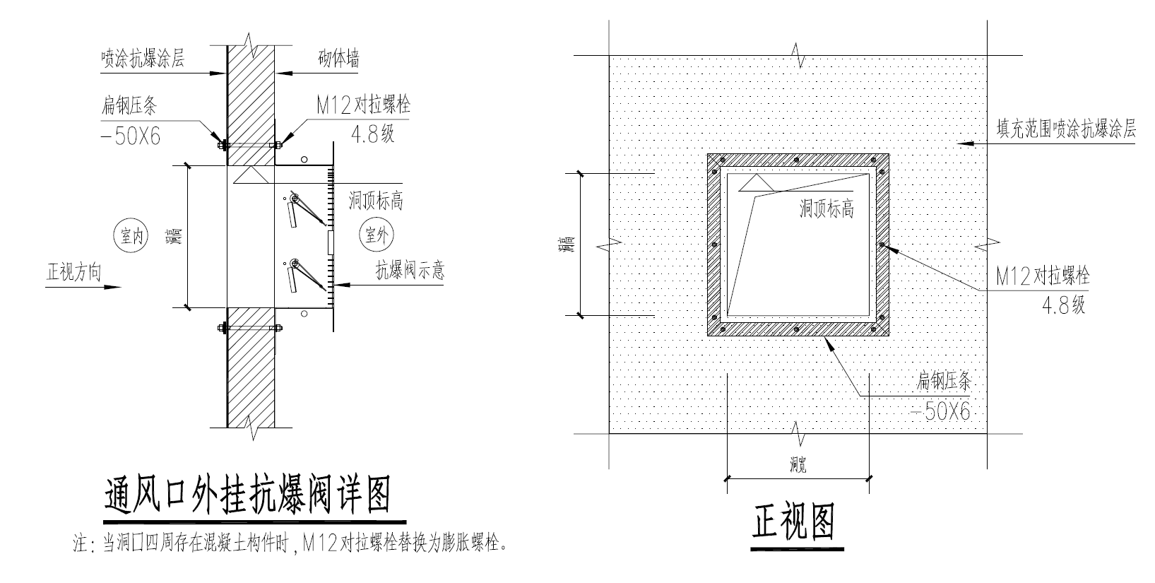
注：当洞口四周存在混凝土构件时，M12对拉螺栓替换为黟胀螺栓，
（五）抗爆窗参数
需提供国家重点实验室（CMA 认证、CNAS 认可）抗爆性能检测报告：经受峰值压力为≥150kPa 的冲击波后无变化。
抗风压性能≥9级，气密性≥7级，水密性≥5级，保温性能≥7级，隔声性能≥5级的性能检测报告。
（六）桥架加固方案
本项目迎爆面穿过建筑物的电缆桥架需用抗爆板进行加固。加固 安装时在桥架位置用龙骨往外延伸50公分左右，最后用抗爆板固定，缝隙处用结构防水胶填充。
（七）本工程所用材料及设备的技术指标及质量均达到国家强制性标准，并符合施工图设计文件和国家有关现行规范要求；随附出厂合格证、检测报告或相关质量证明文件；同时所有材料进场前须提供样品供建设方确认，且须依相关规范及当地法规要求抽样送有资质之检测机构检测合格后方可使用，所需检测费用含于报价中综合考虑，不另计费。未经确认和检测而使用之材料所造成的损失和后果一概由承包商负责。
3.施工技术要求
①本项目施工根据通过评审后的抗爆改造方案进行施工，根据可 研报告中消防排烟设计进行排烟机和管道安装施工，且必须满足国家 相关规定的要求。
②施工合格率达到100%。安装优良率达到95%以上，受检焊口 一次合格率达到95%以上。
③必须高度注意安全管理，不得发生人身伤亡事故。
④要求施工单位必须有相关资质且有同类型项目的施工经历。
⑤投标方根据招标方相关制度要求，签订安全协议，投标方必须 执行招标方《承包商安全管理办法》和《外来人员管理规定的要求》。
⑥施工组织及管理投标方应编制施工组织设计，选择符合规范和 质量要求的施工方法，资源配备需满足施工要求，按照现行的国家标 准和技术规范组织施工，所有的施工均应符合国家现行规范、技术标 准规定的要求。应当建立质量责任制，确定工程项目的项目经理、技 术负责人和施工管理负责人。所有施工工作将在投标方完全负责的情 况下进行，招标方可以在任何有必要的时候进行所有的检验。在发现与图纸及相关规范不符时，招标方有权要求进行相关工作的调整，同 时投标方必须执行，并不得要求任何经济补偿和计划延期。
⑦施工安全管理。投标方负责管理施工现场，对其施工区域进行 临时围护。对进入施工现场的人员进行管理，确保施工现场人员、设 施安全。投标方对施工安全工作应贯彻“安全第一，预防为主”的方针，建立专门的安全管理领导小组，配备专职安全管理人员，建立各项安全管理制度，严格遵守各项安全技术规范，制定安全制度和采取安全措施，并负责检查实施情况，加强安全培训，对所有进入施工现场作业的人员进行安全培训、切实做到安全施工。投标方在人行通道处设置安全警示牌，对存在安全隐患的地方采取相应的安全防护措施。做好照明、防尘、防水、降温、防冻等工作，配备必要的防火、消防设施，加强治安保卫工作，保护环境卫生，保证施工人员的健康和安全生产。
4.本发包说明提出的是最低限度的技术要求，并未对一切技术细 节作出规定，也未充分引述有关标准和规范条文，投标方应保证提供 符合国家标准和本发包说明要求的优质产品及其相应的服务，对国家 有关安全、环保、职业健康、消防等强制性标准必须满足其要求。本 发包说明所使用的标准如与投标方所执行的标准发生矛盾时，按较高 标准执行。

五、质量标准
1.设计质量目标：符合现行国家及行业有关工程设计的规范及标 准要求。
2.施工质量目标：符合现行国家及行业有关工程施工的规范及标 准要求，单位工程质量合格率100%。
3.满足相关标准规范，抗爆改造主要执行的规范标准涉及如下：
《建筑结构可靠度设计统一标准》GB 50068-2018
《工程结构可靠性设计统一标准》 GB 50153-2008
《建筑设计防火规范》 GB 50016-2014 (2018年版）
《建筑结构荷载规范》GB 50009-2012
《钢结构设计标准 》GB 50017-2017
《混凝土结构设计标准》 GB 50010-2010 (2024年版）
《建筑抗震设计标准》 GB 50011-2010 (2024年版）
《混凝土结构加固设计规范》 GB 0367-2013
《钢结构加固设计标准》 GB 51367-2019
《建筑地基基础设计规范》 GB 50007-2011
《砌体结构设计规范》 GB 50003-2011
《砌体结构加固设计规范》GB 50702-2011
《工业建筑防腐蚀设计标准》GB/T 50046-2018
《中国地震动参数区划图》GB 18306-2015
《石油化工建筑物抗爆设计标准》GB/T 50779-2022
《石油化工工厂布置设计规范》GB 50984-2014
《石油化工企业设计防火标准（2018年版）》GB 50160-2008
《民用建筑可靠性鉴定标准》 GB 50292-2015
《化工企业定量风险评价导则》 AQ/T 3046-2013
《石油化工过程风险定量分析标准》 SH/T 3226-2024
《建筑通风风量调节阀》 JG/T 436-2014
《抗爆、泄爆门窗及屋盖、墙体建筑构造图集》 14J 938
《空气过滤器》 GB/T 14295-2019
《建筑抗震加固技术规范》 JGJ 116-2009
《既有建筑地基基础加固技术规范》JGJ 123-2012
《建筑结构加固工程施工质量验收规范》GB 50550-2010
《建筑装饰装修工程质量验收规范》 GB 50210-2018
《屋面工程质量验收规范》 GB 50207-2012
《工业建筑供暖通风与空气调节设计规范》GB 50019-2015
《化工采暖通风与空气调节设计规范》HG/T20698-2009
《石油化工采暖通风与空气调节设计规范》SH/T 3004-2011
《石油化工建筑物抗爆设计标准》GB 50779-2022
《建筑设计防火规范（2018版）》 GB 50016-2014
《建筑防烟排烟系统技术标准》GB 51251-2017
《消防设施通用规范》GB 55036-2022
《建筑防火通用规范》GB 55037-2022
《通风与空调工程施工质量验收规范》GB 50243-2016
《工业建筑节能设计统一标准》GB 51245-2017
其他被认可的标准达到或超过以上所列标准的要求，将可以被 使用于设计和制造。如果在工程规范和其他参考标准规范中出现冲 突，优先次序如下：
1.国家标准规范；
2.参照或引用的标准规范；
3.由招标方认可的技术文件。

六、工期及进度要求
1.总工期为合同签订生效后120个日历天。中标人应在120个日历天内完成结构检测、抗爆设计、抗爆方案评审、设备及材料采购、抗爆施工、排烟设计及管道施工并组织专家对抗爆改造进行验收。
2.投标方根据总进度要求编写。合同签订后，5个工作日内投标方向招标方提交一份总的施工进度计划表。每月25日提交下月施工进度计划和本月工程的完成情况，每周五向招标方提交下周施工进度计划和本周工程的完成情况，每日17点前提供第二天施工计划及当天工程的完成情况，以确认施工进度和完成情况。

七、验收要求及交付文件
（1）验收要求：设计方案及项目竣工需满足《石油化工建筑物抗爆设计标准》（GB/T50779-2022) 要求，并能承受爆炸荷载。最终由甲乙方共同组织专家进行验收，对不符合要求的施工作业乙方需无条件进行限时整改。最终验收通过后，由甲乙双方及专 家对验收报告进行审批签字。
（2）投标方负责项目通过当地主管部门相关安全、消防专项安全抗爆等验收。
（3）投标方负责组织福建省应急专家管理系统内专家完成抗爆改造设计及方案评审和竣工验收，且符合国家相应的标准规范。
（4）邀请专家范围包括但不限于福建省应急专家管理系统专家、 国家级应急管理专家、参与石油化工建筑物抗爆标准规范编制的专 家；参与评审及验收的专家中至少2名专家由招标方邀请，招标方、投标方邀请专家费用包含在投标价格中。
（5）投标方保证储运综合办公楼的抗爆加固设计工作年限不小于20年，质保期为2年；通用设备（如排烟机、风机、电气、仪表等设备）质保期为1年。
（6）交付文件需满足项目要求的竣工资料，相关资料按SH/T 3503《石油化工建设工程项目交工技术文件规定》、GB/T 50328《建设工程文件归档整理规范》对施工资料进行归档，移交。包括但不限于以下内容：
①建筑物结构鉴定报告纸质1份，电子版1份
②结构模拟分析报告（要求权威专家确认签字）纸质1份，电子版1份
③设计施工蓝图（设计院应具有化工类、建筑类设计资质）纸质2份，电子版1份
④建筑物抗爆设计及改造技术方案纸质1份，电子版1份
⑤建筑物抗爆设计及改造技术方案专家评审纸质1份，电子版1份
⑥施工方案纸质1份，电子版1份
⑦随机资料纸质1份，电子版1份
⑧竣工图纸质2份，电子版1份
⑨交工验收资料（专家签字）

八、投标报价要求及其他说明
1.本工程采用总价包干形式，报价货币单位为人民币。总价包含但不限于建筑物结构鉴定费、结构仿真计算费、设计费、方案评审费、物资采购费、材料检测费、施工费、竣工验收费、竣工专业验收评审费，排烟设施安装费、中庭清除费、土方清运费、屋面防水施工费以及工程项目产生的直接费用、间接费用、管理费、利润、税金、劳保费、保险费、计划工期内赶工费、取证费、质检费、环保费、安全费、风险费等为满足本工程而需设立的所有临时设施费、政策性文件规定费用、许可费、测量费、施工机械使用费、垃圾清运费、绿化道路破坏修复费及进退场费及其它行政性收费、法律法规规定的费用等为完成招标内容所列工程范围内的所有费用。
2.本项目投标采用综合评标法进行招标。
3.投标报价包含因设计深度不足或设计疏漏而产生的设计变更及追加部分的工程费用。
4.总价包括且不限于上述相关费用，投标商须于报价中综合考虑 如下因素和风险，不另外计价：
（1）承包人为达到按合同指定的开工期开工而进行临时调配的费用。
（2）投标人应当充分考虑抗台排涝、申办各种许可手续、进退场费和临时施工道路、预制场建设等费用。
（3）充分考虑市场变化、政策性调整导致材料价格变化。
（4）充分考虑施工期间及保修期间的检测、观测、分析等所需要的各种费用；
（5）工程所需砂、石、土等地材由投标人自行考察确定，综合单价含资源费、运输、税金等一切费用。
（6）投标人应当充分考虑本工程与工程主体施工单位正常生产作业相协调、相配合、相交叉、相干扰所增加的成本与费用，合同签订后，任何交叉施工导致的额外费用、工期延误、质量问题等追索将不予支持。
（7）技术规范、安全措施、环保措施要求的费用以及投标人认为需采取的其他措施费用应包括在投标报价中，合同条款另有约定的除外。
（8）施工过程中产生的道路破坏、绿化破坏，需于完工后进行恢复，各项费用应包括在投标报价中。
5.投标人应到工地踏勘以充分了解工地位置、情况、道路、空间 及任何其他足以影响承包价的情况，任何因忽视或误解工地现场情况 而导致的工程款追加或工期延长申请将不获批准。
6.投标人在投标报价时应充分利用发包文件的有关资料自行作 出判断，如有疑问，需及时提出，由于误解本发包说明及附件导致的 费用增加将不予受理。
7.投标人需充分理解现有发包说明、清单和附图，如有异议可自 行核对。合同（或协议）签订后，除招标人提出的设计变更外，工程价款将不做调整。
8.为满足发包工程范围内施工所需之一切机械、设备等均由承包 人自行解决。
9.所有按本发包文件应当计入的成本与费用，投标人所提供的单价和合价在合同实施期间不因市场变化因素而变动，投标人在计算报 价时可考虑一定的风险系数；由于投标人原因在投标报价中没有或缺 少计入的，招标人将一律不予补偿或调整，有关损失和后果均由投标 人自行承担。
10.施工用水、用电接口和运输通道由招标人协助提供，但相应 的接引设施和水、电使用费、运输费均由承包人承担。
11.承包人在施工过程中若因违反法律法规被政府有关部门罚款 时，包括招标人的连带罚款均由承包人承担。
12.若投标人认为有其他不可预见费用可于报价时单独列出，未 列出则视同无异议。
13.本发包工程具体工程量投标商以本发包说明和附件为参考并 应结合自身经验合理计算，任何为完成本招标项目的分项分类工程，如投标商缺报漏报已有的项目内容，则认为报价已包含在其他项目中综合考虑，施工中若无招标方要求的设计变更和工程项目增减，工程总价款均不予调整。
14.承包人材料进厂后应立即通知发包人，并按规定取样送交有 关部门检验，同时递交材料出厂说明和质量保证书，发包人对承包人 提交材料质量有怀疑，且经检验材料不合格，承包人应立即调换保证 质量之材料进场施工，不得以任何借口推诿，以至于拖延工期。若导 致工期延期，每延期1天处罚2000元。
15.罚则
（1）如招标方储运综合办公楼改造项目不满足《石油化工建筑物抗爆设计标准》（GB/T 50779-2022）等标准规范的要求，则由投标方在一个月内进行整改，使项目达到验收标准，整改所产生的费用由投标方承担。整改后仍未通过装置验收的，扣除合同总额的100%，视为项目失败。
（2）若投标方未能按照工期要求完成项目改造，每推迟一天对投标方罚款2000元。
（3）投标方保证储运综合办公楼的抗爆加固设计工作年限不小于20年，质保期为2年。质保期内出现问题，由投标方免费维护。
（4）其他设备（如排烟机、风机、电气、仪表等）质保期1年， 质保期内出现问题，由投标方进行免费维护或更换；影响招标方运行造成损失的，由投标方赔偿责任。

九、发包解释权
本发包说明解释权在发包方。其他未明事项，以双方商定的发包技术要求为准；发包过程中投标人提出的任何问题，经发包人答疑后皆作为本发包说明的补充。

十、保密
由甲方提供给乙方的文件、资料和数据，乙方应当承担保密义务，未经甲方同意，乙方不得以任何形式向第三方透露。上述第三方不包括对该项目进行审查的政府机构和人员。

十一、附件
1.福建福海创石油化工有限公司爆炸荷载计算报告
2.储运综合办公楼相关建筑图纸
3.中心控制室建筑、结构施工图

